RESULTADO SPRINT NUMERO 1

INTEGRANTES

IVONNE TATIANA AMAYA MARTÍNEZ

ÁLVARO RAMIRO HERNÁNDEZ MILLÁN

LUDHIN VIVIAN SANDOVAL MONTAÑEZ

NATALIE CAROLINA SANTIAGO TORRES

DIEGO ARMANDO SIERRA SIERRA

UNIVERSIDAD PEDAGÓGICA Y TECNOLÓGICA DE COLOMBIA

FACULTAD DE INGENIERÍA

INGENIERA DE SISTEMAS Y COMPUTACIÓN

TUNJA / 2016

Después de realizar el respectivo análisis de los elementos del Product Backlog y asignarles su respectiva prioridad y complejidad se determinó que para el primer sprint se iban a realizar las siguientes actividades:

|  |  |  |  |  |  |
| --- | --- | --- | --- | --- | --- |
| **Elementos del PB** | **Tamaño** | **División de tareas** | | | **Horas estimadas** |
| Definir la arquitectura (diagrama de clases, componentes y despliegue) | 40 | Diseño y elaboración del diagrama de clases en 5 horas | Diseño y elaboración del diagrama de componentes en 4 horas | Diseño y elaboración del diagrama de despliegue en 4 horas. | 13 |
| Diseñar entidad-relación e interfaz gráfica de usuario | 40 | Diseñar y elaborar el modelo entidad relación en 4 horas | Diseñar la interfaz gráfica de usuario de las ventanas principales en 8 horas | | 12 |
| Capacitación en desarrollo PHP, HTML y GitHub | 8 | Capacitación en PHP en 8 horas | Capacitación en HTM5 y CSS3 en 6 horas | Capacitación en Git y GitHub en 3 horas | 17 |
| Crear la base de datos | 40 | Pruebas en diseño conceptual en 4 horas | Creación del script de creación de la base de datos .php en 6 horas | | 10 |
| Crear el repositorio | 5 | Crear el repositorio en GitHub en 20 minutos | Configuración adicional  10 minutos | | 1/2 |
| **TOTAL HORAS ESTIMADAS** | | | | | Total: 52.5 |

Tabla 1. Sprint Backlog

Como se puede observar en la tabla anterior se trataron 5 elementos para desarrollar en el primer sprint cada uno dividido en algunas tareas obteniendo unas horas estimadas para realizarlas dando como total un tiempo de 52 horas y media, estas tareas se asignaron entre los integrantes del equipo de desarrollo obteniendo como resultado los siguientes diagramas y modelos:

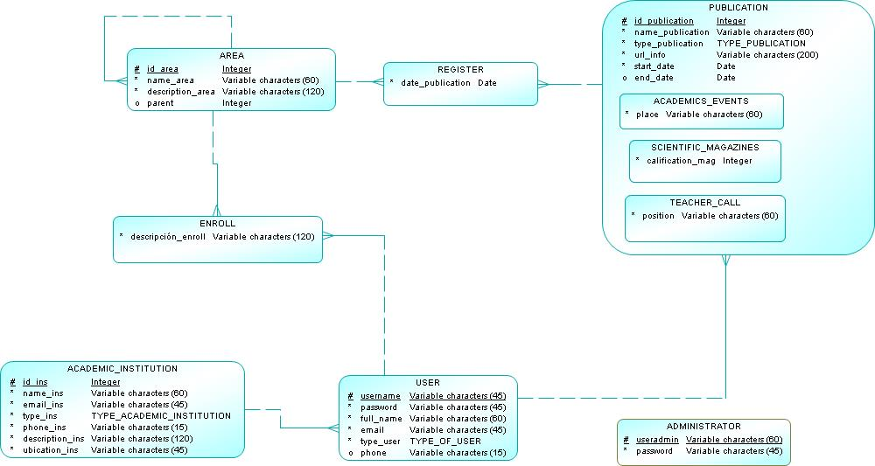

Imagen 1. Modelo Entidad/Relación

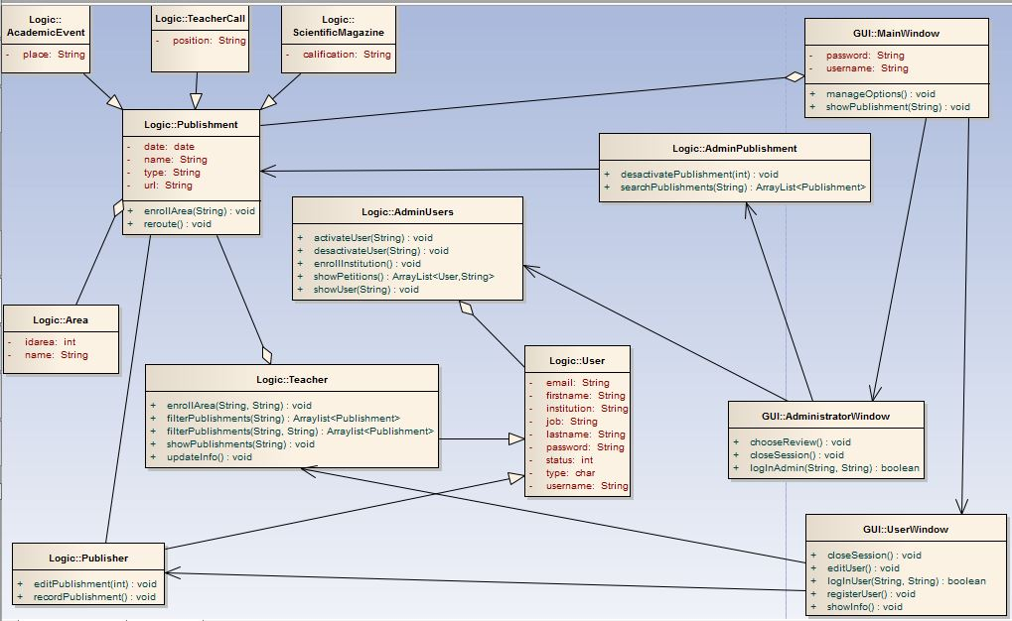

Imagen 2. Diagrama de clases

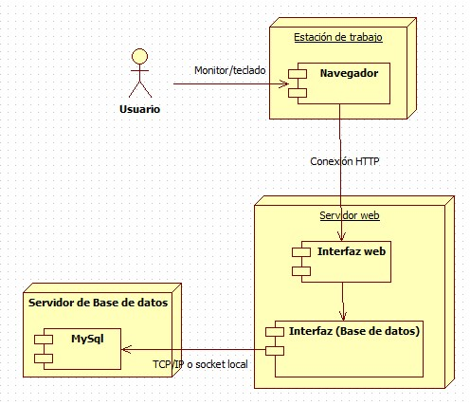

Imagen 3. Diagrama de despliegue

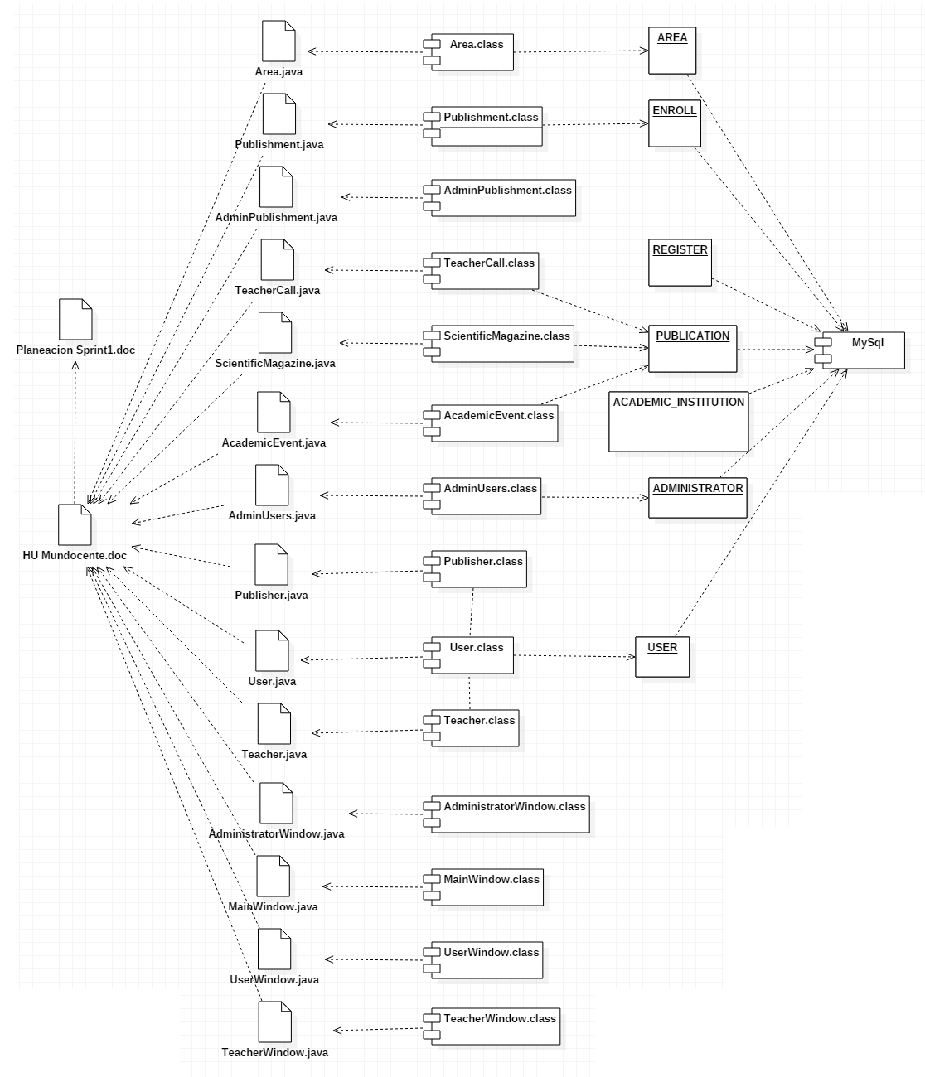

Imagen 4. Diagrama de componentes

Así mismo se realizó el diseño general de la interfaz gráfica de usuario y la respectiva creación del repositorio para manejar todos los archivos correspondientes del proyecto, en cuanto a la capacitación se ha realizado a lo largo de todo el sprint.